ESCEARIO PROBADO: | validar Roaming internacional
ID ESCENARIO
FECHA DE PRUEBA: | 14/08/2026 11:11:42
CONCLUSIÓN DE PRUEBAS | 1. Ruta: botón iniciar sesión visible  2. Login exitoso a la Super App  3. Información Inicial  a. Validar versión APP.  4. Ingresar a solcuiones moviles  5. Validar opciones de solcuiones moviles  6. Ingresar a ingreso Roaming internacional  7. ingresar numero al que quieras administrar  8. validar Informacion de Roaming internacional  9. validar Informacion Paquete  10. validar Informacion Paquete2  11. validar Informacion Paquete3  La prueba finaliza exitosamente validando el flujo esperado.
LINEA Y PLAN | Sin datos
TIEMPO DE EJECUCIÓN: | 3 min 3 seg

1. Ruta: botón iniciar sesión visible

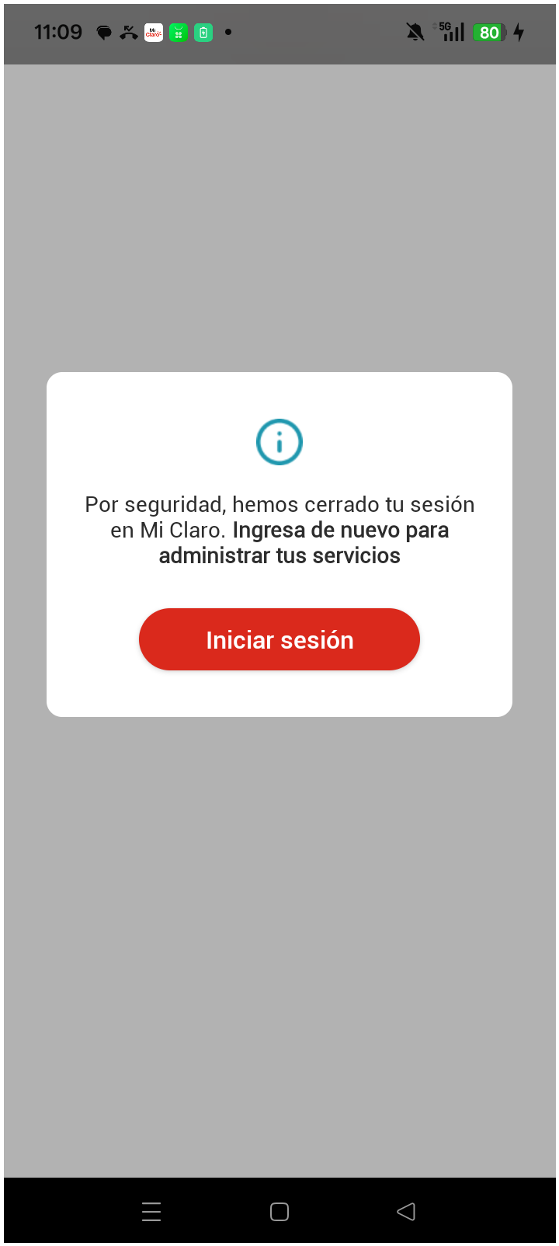
2. Login exitoso a la Super App


3. Información Inicial
a. Validar versión APP.

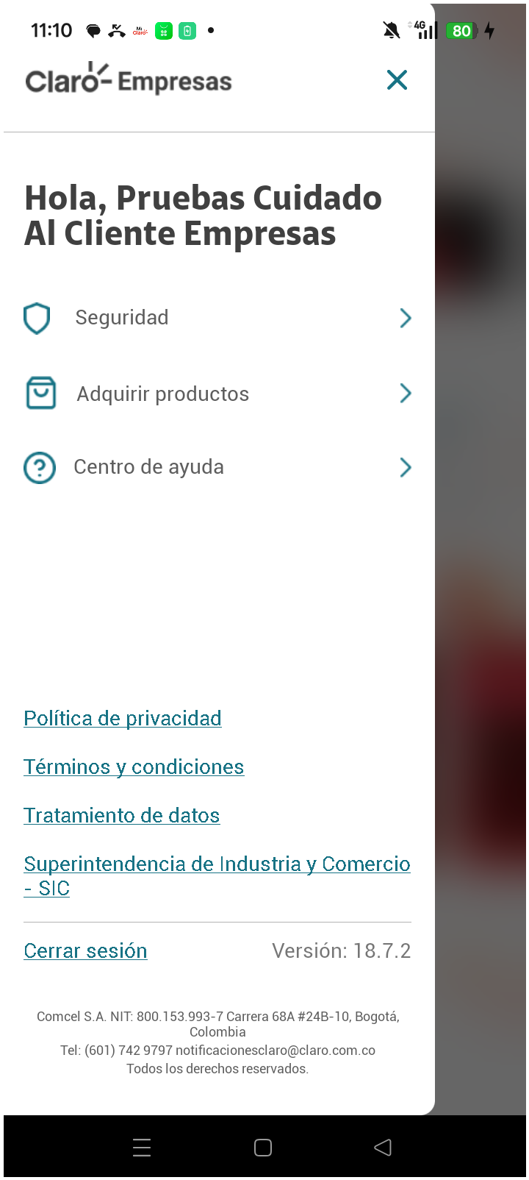
4. Ingresar a solcuiones moviles


5. Validar opciones de solcuiones moviles

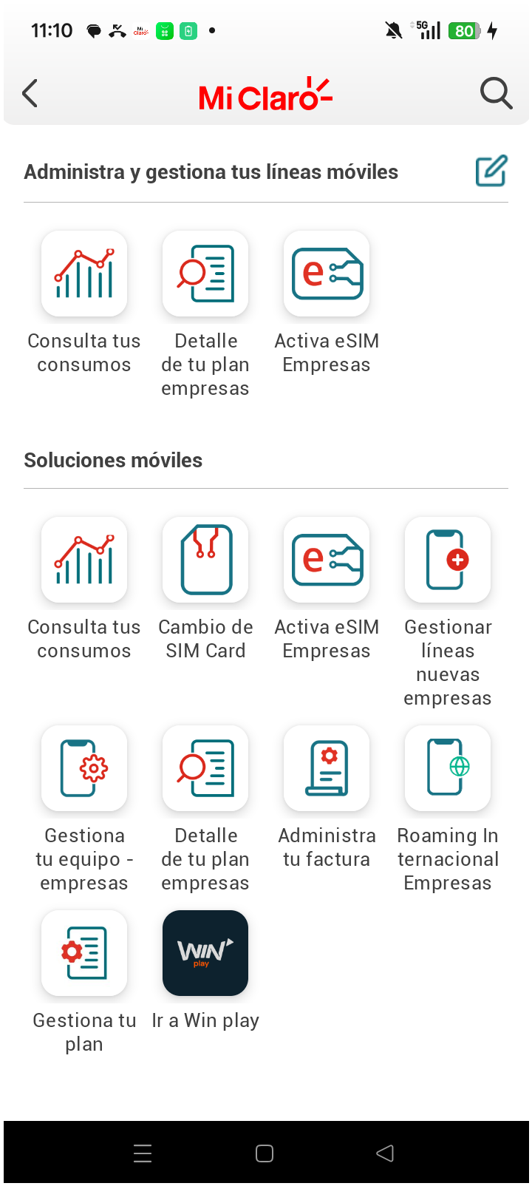
6. Ingresar a ingreso Roaming internacional


7. ingresar numero al que quieras administrar

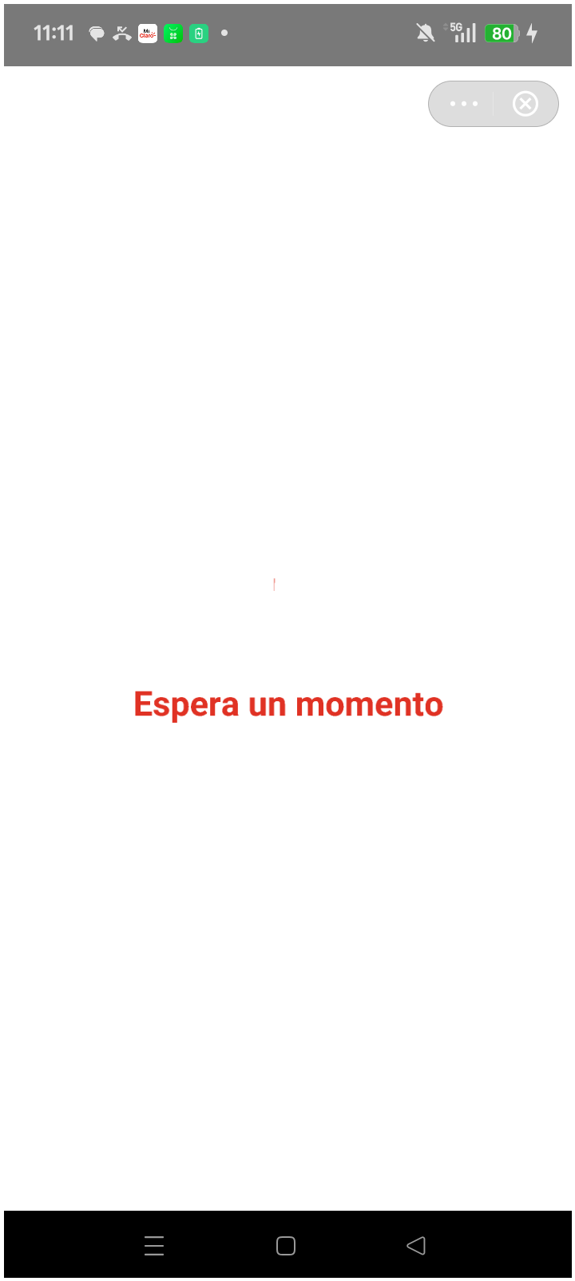
8. validar Informacion de Roaming internacional

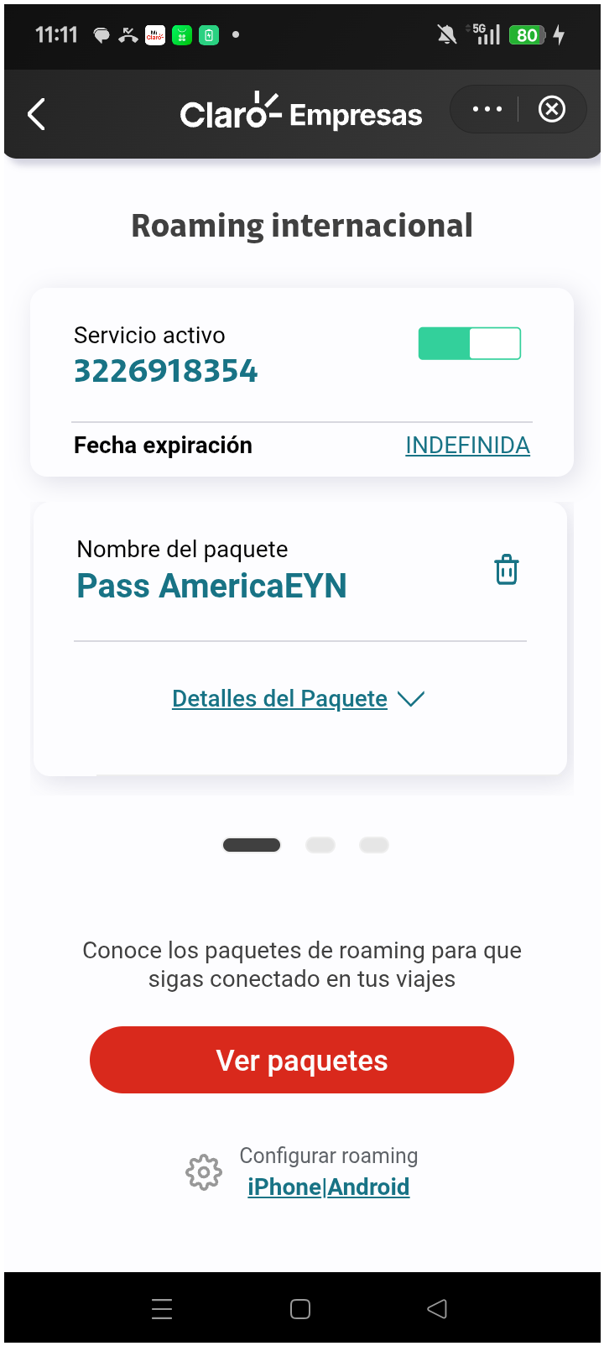
9. validar Informacion Paquete

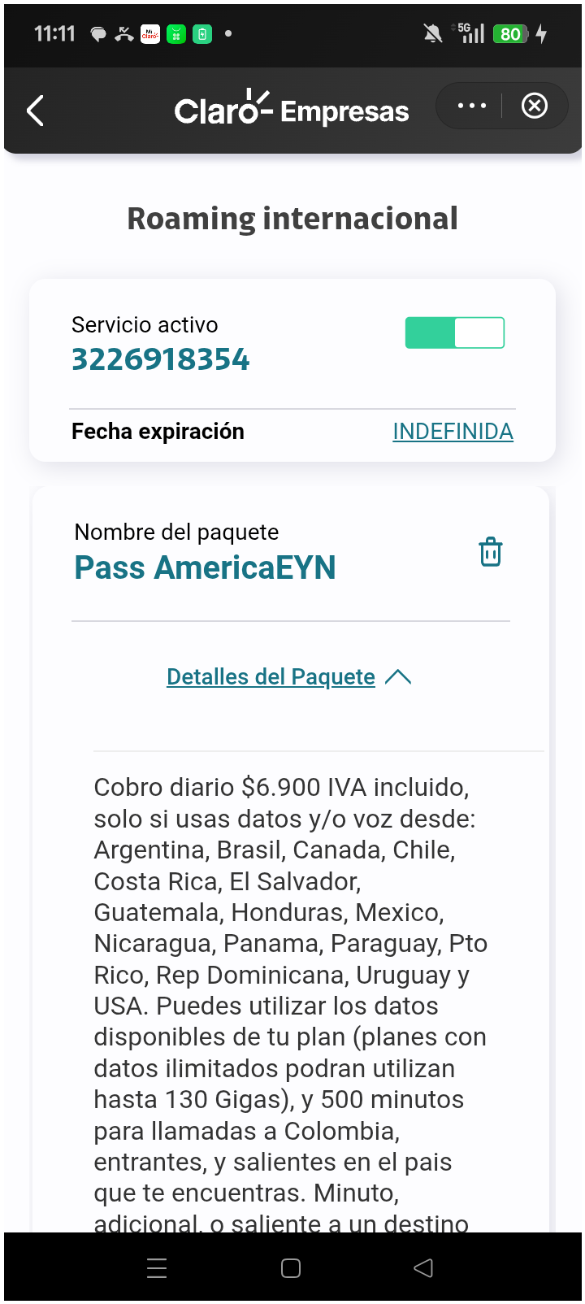
10. validar Informacion Paquete2

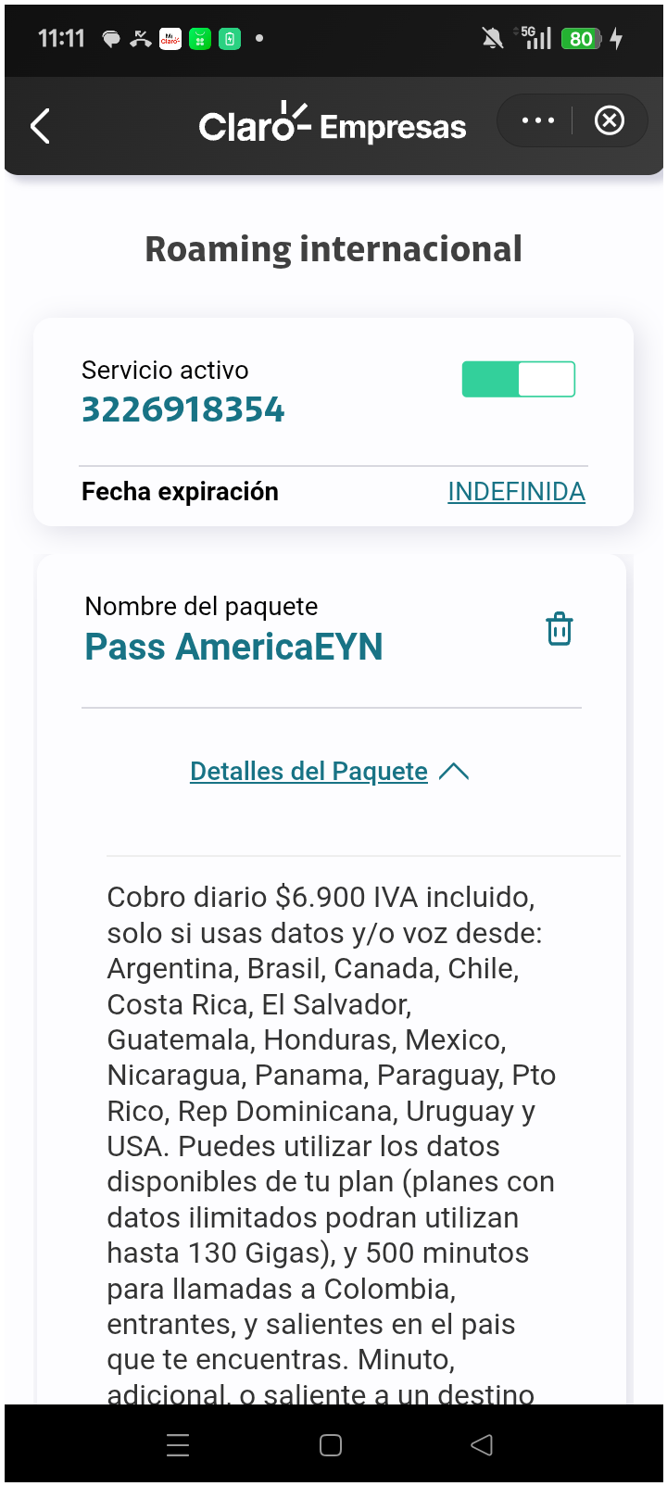
11. validar Informacion Paquete3

